

毕业设计（论文）

题目：基于SPOC的在线学习课程系统
学院： 计算机科学学院 院
专业班级： 软件工程1602班 班
指导老师： 马骕 职称： 导师 授
学生姓名： 时锦辉 *
学号： 41609050209 4

摘 要
时下为互联网时代的高速发展的时期，传统餐饮方面在互联网时代的浪潮中发生了巨大的变化，各种餐饮点评网站层出不穷，方便了食客找到自己喜欢的美食对自己的用餐体验做出反馈评价，也让商家根据食客的用餐反馈做出相应的变化，这样的谏言反馈链形成了良性循环，为食客与商家搭上了桥梁。
在线食堂就是这样一个专注于在学校食堂的餐饮点评系统。在整个系统中食客可以通过小程序搜寻食堂中的美食，店铺，并对自己的用餐体验进行评分，评论并且可以收藏自己喜欢的美食，店铺。商家可以通过系统提供的后台管理系统注册菜品，注册商铺，注册活动信息，并且可以通过图形化的方式查看用户对菜品的评论状态。为了保证系统中的信息真实可靠，系统通过管理员审核商家上传的内容。
整体系统的开发使用前后端分离的开发模式。后端采用Java语言为开发语言，使用SpringBoot+mybatis的框架组合协助开发，使用mysql数据库做为存储数据库。前端方面，食客端采用微信小程序的形式与食客交互。管理员与商户端被实现为web端使用vue+element-ui组合进行开发。

关键字：餐饮点评，springboot,mysql,java,vue,element-ui

目录
第1章 绪 论 1
1.1课题背景、目的及意义 1
1.2 论文结构 1
第2章 相关技术介绍 2
2.1 后端技术介绍 2
2.1.1 springBoot介绍 2
2.1.2 mybatis开发框架介绍 3
2.1.3 mysql介绍 3
2.2 前端技术介绍 3
2.2.1 vue.js介绍 3
2.2.2 微信小程序介绍 3
第3章 需求分析 5
3.1 食客功能需求分析 5
3.1.1 提供给食客首页推荐食品 5
3.1.2 用户搜索食品，商铺功能 5
3.1.3 用户对店铺，菜品，博客评论功能 5
3.1.4 用户对店铺，菜品，评分功能 5
3.1.5 用户发表博客功能 5
3.1.6 用户对商家明日菜谱投票功能 5
3.1.7用户登录注册功能 6
2.2 商家功能需求 6
2.2.1 商家注册登录 6
2.2.2 商家注册商铺功能 6
2.2.1 商家发布食品活动功能 6
2.2 管理员功能需求 6
第4章 系统设计 7
4.1 数据库设计 7
4.1.1 总体实体关系设计 7
4.1.2 商店,食品模块实体关系 7
4.1.3 评测模块ER图 8
4.1.4 活动模块 9
4.1.4 博客模块 10
4.2 数据字典 10
4.2.1 activity表 10
4.2.2 Advertisement表 11
4.2.3 Blog表 11
4.2.4 blogComment表 12
4.2.5 collectActivity表 12
4.2.6 collectBlog表 12
4.2.7 food表 13
4.2.8 foodcomment表 14
4.2.9 foodLabel表 14
4.2.10 lablefood表 15
4.2.11 lableshop表 15
4.2.12 manager表 15
4.2.13 shop表 15
4.2.14 shopcomment表 16
4.2.15 shoper表 16
4.2.16 shoplabel表 17
4.2.17 user表 17
4.3 系统功能设计 18
4.3.1 食客子系统设计 18
4.3.2 食客登录流程设计 18
4.3.3 用户浏览首页推荐信息流程 18
4.3.4 用户搜索流程设计 20
4.3.5 用户发表博客流程设计 21
4.3.6 评测功能流程设计 21
4.3.7 商户子系统设计 22
4.3.8 商户登录，注册流程设计 22
4.3.9 商户注册店铺流程设计 23
4.3.10 商户上传菜品流程设计 23
4.3.11 商户发布活动流程设计 24
4.3.12 管理员子系统实现 24
4.3.13 管理员审核功能设计 24
4.3.14 管理员发布广告功能设计 25
4.3.15 管理员管理标签功能设计 25
第5章系统实现 26
5.1 食客端子系统的实现 26
5.1.1 食客自动登录注册信息功能实现 26
5.1.2 食客用户推荐菜谱功能实现 27
5.1.3 食客分类搜索功能实现 27
5.1.4 食客评论功能实现 29
5.1.4 食客评测功能实现 30
5.2 商户端子系统的实现 30
5.2.1 商户注册身份信息功能实现 31
5.2.2 商户注册菜品信息功能 31
5.2.3 商户注册商铺信息功能 32
5.3.3 商户注册商铺，菜品评测选项功能实现 33
5.3.4 商户查看用户评测统计信息功能 34
5.3 管理员子系统的实现 34
5.3.1 管理员审核功能 34
5.3.2 管理员上传标签功能实现 36
5.3.3 管理员发布广告信息功能实现 36
第6章软件测试 37
6.1 测试计划与目的 37
6.2 测试结果与总结 37
6.2.1 商户户登录验证接口测试 37
6.2.2 食客搜索接口功能测试 38
6.2.3 商户注册活动接口测试 38
6.2.4 商户注册食品接口测试 39
6.2.5 管理员审核接口测试 40
第7章 总结与展望 42
7.1 总结 42
7.2 展望 42
致谢 43

第1章 绪 论

1.1课题背景、目的及意义

在校园生活中往往有同学抱怨食堂的菜品太过单一，虽然学校有许多的窗口，但是每天大多数窗口都是重复的菜，或者是不符合自己口味的菜。每天都有很多的同学都会在吃饭的这个点上纠结吃什么的问题。校园食堂是一款供食堂的营业人员与学生打开桥梁的一款微信小程序。该产品的应用场景如下，同学们可以在小程序中进入自己喜欢的店铺，对自己吃的饭菜做出评论，可以对自己明日想吃的东西进行投票，收藏自己喜欢的菜品与店铺。在食堂窗口经营者方面，可以查看到学生反馈的信息，并且根据这个信息来做出每日不同的菜品，商家可以上架自己的菜品，注册自己的商铺，发布促销的消息。系统通过设置管理员身份对商家注册的菜品与商铺进行审核保障在系统上的信息真实可靠。

1.2 论文结构
本系统的实现按照传统的软件开发模式，按照从需求分析，数据库系统设计，功能设计，编码实现，到最后的软件测试的过程实现了整个过程，本文的也按照此顺序对软件系统设计开发过程进行阐述。
第一章：绪论 介绍在线食堂课题的实现的背景目的与意义。
第二章：相关技术介绍 对系统所用到的核心技术和方法进行介绍，由于整个系统的所有模块都是前后端分离的所以依次从前端技术，与后端技术，方面介绍相应的技术。
第三章：需求分析，详细分析了系统中的所有的功能需求。
第四章：系统设计，详尽介绍了在编码实现之前对系统的设计过程，包括对于数据库系统的设计与系统主要功能设计。为编码实现提供设计方案。
第五章：系统实现，具体介绍了项目核心模块的功能实现。展示了功能实现的效果，以及编码实现的具体过程。
第六章：软件测试，介绍对系统实现的主要功能接口的测试过程与结果
第七章：总结与展望,总结整个系统实现的中达成的目标，实现中存在的困难。根据系统当前实现的状况，对系统现阶段存在的不足做出评估，分析系统不足的原因，以及将来可能实现的完善方案的展望

第2章 相关技术介绍

2.1 后端技术介绍

2.1.1 springBoot介绍
在介绍 SpringBoot 之前首先来简单介绍一下 Spring。Spring 是诞生于2002年的 Java 开发框架，可以说已经成为 Java 开发的事实标准。所谓事实标准就是虽然 Java 官方没有说它就是开发标准，但是在当前 Java 开发的众多项目中，当我们谈到产品级的 Java 项目的时候，大多都是基于 Spring 或者应用了 Spring 特性的。
Spring 基于 IOC 和 AOP 两个特性对 Java 开发本身进行了大大的简化。但是一个大型的项目需要集成很多其他组件，比如一个 WEB 项目，至少要集成 MVC 框架、Tomcat 这种 WEB 容器、日志框架、ORM框架，连接数据库要选择连接池吧……使用 Spring 的话每集成一个组件都要去先写它的配置文件，比较繁琐且容易出错。
然后就有了SpringBoot。
Spring Boot 是由 Pivotal 团队提供的全新框架，2014 年 4 月发布 Spring Boot 1.0 2018 年 3 月 Spring Boot 2.0发布。它是对spring的进一步封装，其设计目的是用来简化 Spring 应用的初始搭建以及开发过程。怎么简化的呢？就是通过封装、抽象、提供默认配置等方式让我们更容易使用。
SpringBoot 基于 Spring 开发。SpringBoot 本身并不提供 Spring 框架的核心特性以及扩展功能，也就是说，它并不是用来替代 Spring 的解决方案，而是和 Spring 框架紧密结合用于提升 Spring 开发者体验的工具。
关于 SpringBoot 有一句很出名的话就是约定大于配置。采用 Spring Boot 可以大大的简化开发模式，它集成了大量常用的第三方库配置，所有你想集成的常用框架，它都有对应的组件支持，例如 Redis、MongoDB、Jpa、kafka，Hakira 等等。SpringBoot 应用中这些第三方库几乎可以零配置地开箱即用，大部分的 SpringBoot 应用都只需要非常少量的配置代码，开发者能够更加专注于业务逻辑。

2.1.2 mybatis开发框架介绍
MyBatis 是一款优秀的持久层框架，它支持定制化 SQL、存储过程以及高级映射。MyBatis 避免了几乎所有的 JDBC 代码和手动设置参数以及获取结果集。MyBatis 可以使用简单的 XML 或注解来配置和映射原生信息，将接口和 Java 的 POJOs(Plain Old Java Objects,普通的 Java对象)映射成数据库中的记录。

2.1.3 mysql介绍
MySQL是一种关系型数据库管理系统，关系数据库将数据保存在不同的表中，而不是将所有数据放在一个大仓库内，这样就增加了速度并提高了灵活性。
Mysql是开源的，所以你不需要支付额外的费用。
Mysql支持大型的数据库。可以处理拥有上千万条记录的大型数据库。
MySQL使用标准的SQL数据语言形式。
Mysql可以允许于多个系统上，并且支持多种语言。这些编程语言包括C、C++、Python、Java、Perl、PHP、Eiffel、Ruby和Tcl等。
Mysql对PHP有很好的支持，PHP是目前最流行的Web开发语言。
MySQL支持大型数据库，支持5000万条记录的数据仓库，32位系统表文件最大可支持4GB，64位系统支持最大的表文件为8TB。
Mysql是可以定制的，采用了GPL协议，可以修改源码来开发自己的Mysql系统。

2.2 前端技术介绍

2.2.1 vue.js介绍
Vue 是一套用于构建用户界面的渐进式框架。与其它大型框架不同的是，Vue 被设计为可以自底向上逐层应用。Vue 的核心库只关注视图层，不仅易于上手，还便于与第三方库或既有项目整合。另一方面，当与现代化工具链以及各种支持类库结合使用时，Vue 也完全能够为复杂的单页应用提供驱动。

2.2.2 微信小程序介绍
小程序是一种全新的连接用户与服务的方式，它可以在微信内被便捷地获取和传播，同时具有出色的使用体验。小程序的主要开发语言是 JavaScript ，小程序的开发同普通的网页开发相比有很大的相似性。对于前端开发者而言，从网页开发迁移到小程序的开发成本并不高，但是二者还是有些许区别的。
​网页开发渲染线程和脚本线程是互斥的，这也是为什么长时间的脚本运行可能会导致页面失去响应，而在小程序中，二者是分开的，分别运行在不同的线程中。网页开发者可以使用到各种浏览器暴露出来的 DOM API，进行 DOM 选中和操作。而如上文所述，小程序的逻辑层和渲染层是分开的，逻辑层运行在 JSCore 中，并没有一个完整浏览器对象，因而缺少相关的DOM API和BOM API。这一区别导致了前端开发非常熟悉的一些库，例如 jQuery、 Zepto 等，在小程序中是无法运行的。同时 JSCore 的环境同 NodeJS 环境也是不尽相同，所以一些 NPM 的包在小程序中也是无法运行的。网页编程采用的是 HTML + CSS + JS 这样的组合，其中 HTML 是用来描述当前这个页面的结构，CSS 用来描述页面的样子，JS 通常是用来处理这个页面和用户的交互。
同样道理，在小程序中也有同样的角色，其中 WXML 充当的就是类似 HTML 的角色。Wxss充当wxss的角色。微信小程序也提供了丰富的接口供开发人员调用。

第3章 需求分析

3.1 食客功能需求分析

3.1.1 提供给食客首页推荐食品
如果食客设置自己的偏好属性，系统则会根据用户偏好进行为用户推荐相应的食品，如果用户未设置则会推荐出评分靠前的食品给用户。

3.1.2 用户搜索食品，商铺功能
用户通过键入搜索关键字得到相关的选项，选择某一选项可以浏览对应的商店信息，食品信息。用户通过提供分类的选项，得到相应的分类内容。

3.1.3 用户对店铺，菜品，博客评论功能
用户进入相应的店铺，博客或菜品，对菜品，博客或店铺进行评论。用户可以查看相应菜品，博客或者店铺的评论并对其评论进行回复。

3.1.4 用户对店铺，菜品，评分功能
用户可以由自己的用餐体验，填写每个店铺，菜品的定制（由商家定制）的评分表，对其口味，服务态度评分，并留下自己的建议

3.1.5 用户发表博客功能
用户可以发表关于食堂美食的博客可以被所有的用户查阅到

3.1.6 用户对商家明日菜谱投票功能
用户可以通过商家提供的菜品进行投票，供商家参考，决定明天店内商家的菜谱。

3.1.7用户登录注册功能
用户通过小程序进入食客系统，系统通过用户的微信信息判定用户是否登录。如果未登录则自动注册用户。否则用户直接进入系统。

2.2 商家功能需求

2.2.1 商家注册登录
商家能够注册自己的身份信息，经由管理员审核后今后能以注册的账号密码为凭证登录商家的管理系统。商家信息注册的信息包括，商家的账号，商家的密码，商家的真实姓名，商家的邮箱，商家的电话号码。

2.2.2 商家注册商铺功能
商家注册自己在食堂的所有的店铺，经由管理员的审核过后可以将店铺注册在系统中供所有的用户发现查看。注册商铺可以录入的信息包括，商铺的名称，商铺的描述，商铺的标签分类，商铺的宣传图，商铺的位置。

2.2.1 商家发布食品活动功能
商家可以向系统发出发布食品活动功能的请求，如果发布的信息得到了管理员审核通过，该信息会注册到系统中供用户发现查阅。
发布食品可录入的信息包括食品的一组宣传图，食品名，所属的店铺，食品的标签分类，食品的原材料，食品的描述，食品的价格。活动信息可录入的信息包括活动的名称，活动的开始日期，活动的结束日期，活动开展的范围，活动的简要描述，活动的详细描述。活动的宣传图。

2.2 管理员功能需求
管理员可以对商户，用户注册，或者发表的信息进行审查，管理员审查通过后信息才能够发表和注册。
管理员审查的项目包括，商户注册的身份信息，商户注册的店铺信息，商户发布的菜品信息，商户发布的活动信息，以及普通用户发布的博客信息。

第4章 系统设计

4.1 数据库设计

4.1.1 总体实体关系设计
整个系统分为三类用户对象，食客对象，商家对象，管理员对象。
食客用户能够发布博客，发布菜品评论，发布商店评论，收藏菜品，收藏商店，收藏活动，评测菜品，评测店铺。
商家用户能够发布食品，注册店铺，发布活动。
管理员能够发布广告。
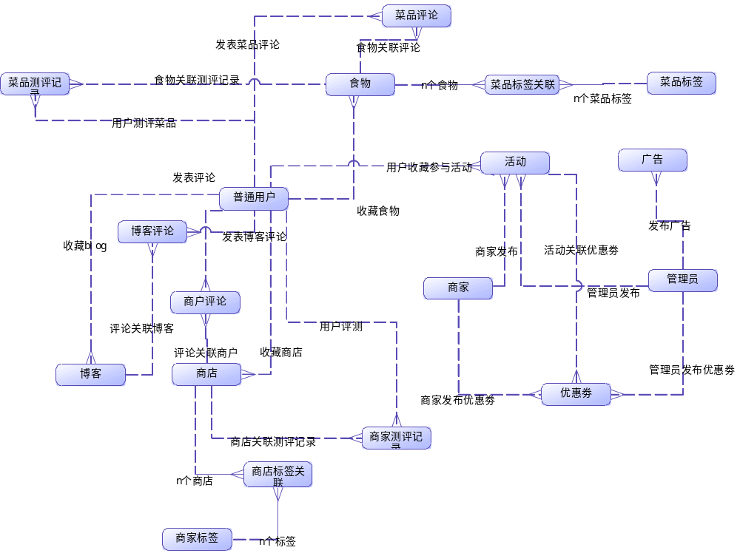
图 4-1 系统总体ER图

4.1.2 商店,食品模块实体关系
一个用户可以收藏多个食品，一个食品可以被多个用户收藏，所以食品与用户之间是多对多关系，一个用户可以收藏多个商店，一个店铺也可以被多个用户收藏，所以用户与店铺之间是多对多的关系，一个食品可以拥有多个食品标签，一个食品标签可以拥有多个食品标签，所以标签与食品之间是多对多的关系。一个商店可以拥有多个商品标签，一个商店标签也可以被多个商店标注，所以商店与商店标签之间的关系是多对多的关系。

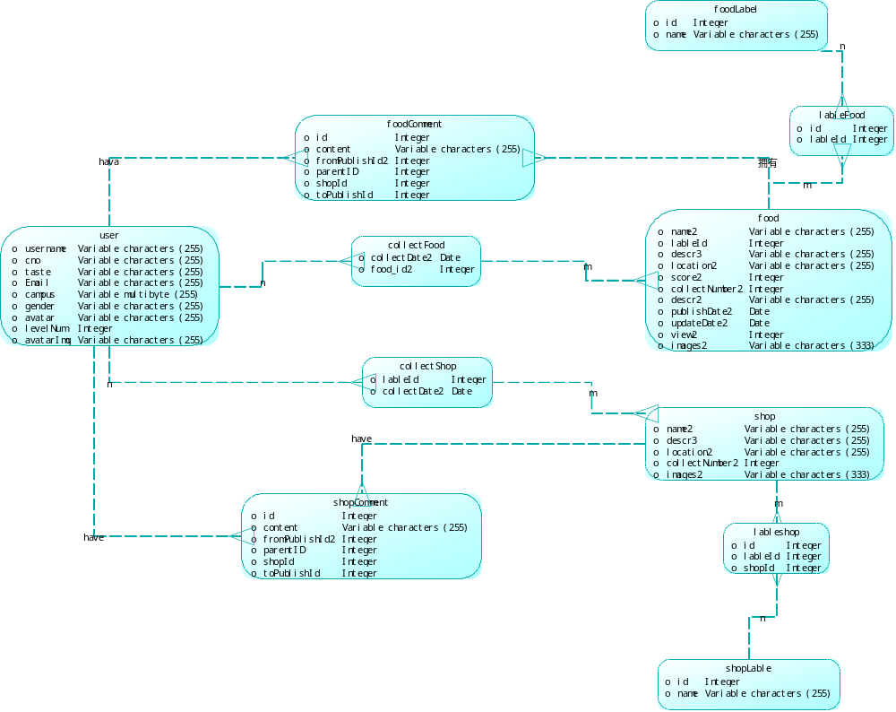
图 4-2 商店，食品模块ER图

4.1.3 评测模块ER图
一个食品对应与一个评分选项表，由于每个食品对应的选项是根据不同食品的特性而变化的所以采用mongoDB存储每个食品的选项表以及食品评分记录。每个用户可以对多个食品提交评测。
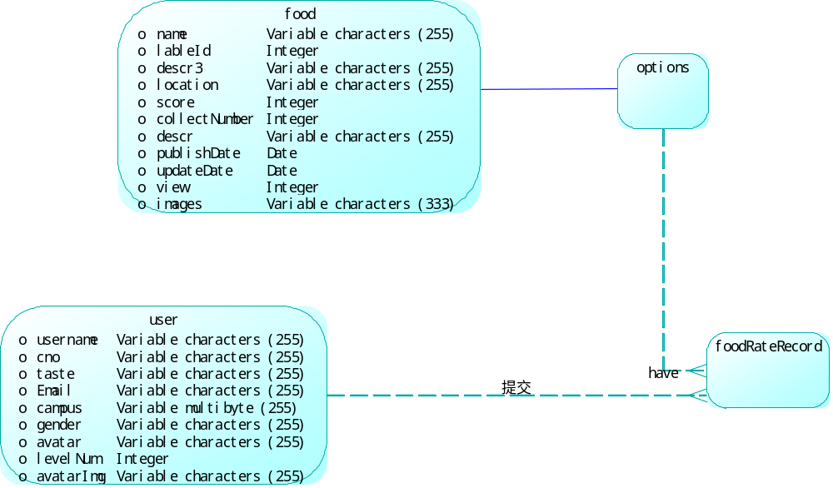
图 4-3 评测模块ER图

4.1.4 活动模块
一个用户可以收藏多个活动，一个活动也可以被多个用户收藏，所以用户和活动之间是多对多的关系，一个商店可以发布多个活动，所以商店与活动之间是一对多的关系。
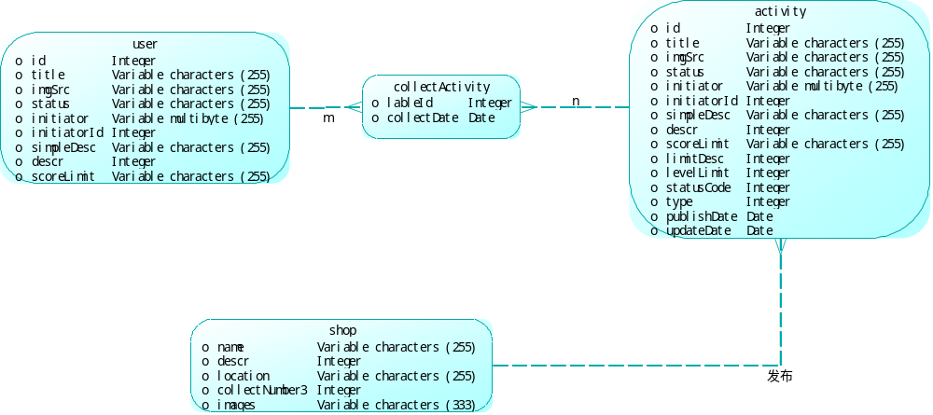
图 4-4 活动模块ER图

4.1.4 博客模块
一个用户可以发布多个活动，从这个层面上来说用户和博客之间是一对多的关系，一个用户也可以收藏多个活动，一个活动也可以被多个用户收藏，所以用户与活动之间也是多对多的关系。一个博客可以有多条评论，所以博客与评论之间是一对多的关系。一个用户可以发布多条评论，所以用户与评论之间是一对多的关系。博客与博客之间存在父子层级关系，所以博客评论之间是父评论对子评论的一对多关系。

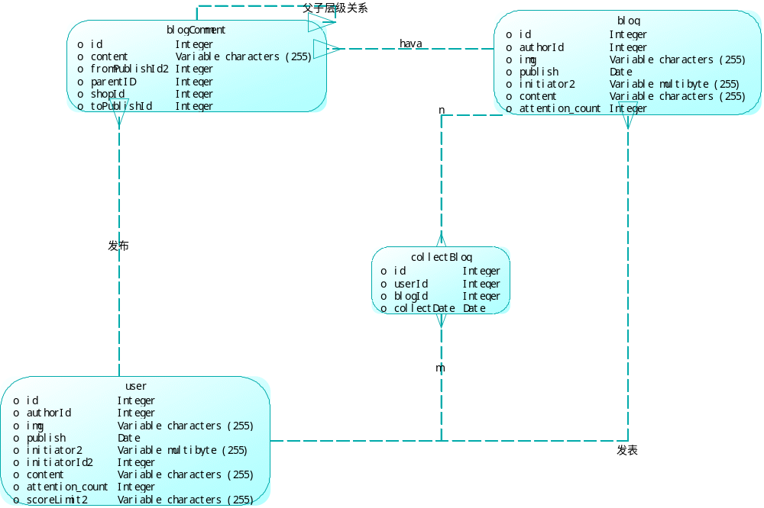
图 4-5 系统总体ER图

4.2 数据字典

4.2.1 activity表
存储食堂中的活动信息，由商家发布活动，用户可以浏览访问

表格 4.2.活动信息表
字段名 | 数据类型 | 默认值 | 是否允许为空 | 字段说明
Descr | text | Null | 是 | 详细描述
Id | Int | Null | 否 | 主键id
imgSrc | varchar(255) | Null | 否 | 活动的宣传图
initiatorId | Int | Null | 否 | 活动的发起者id
simpleDesc | varchar(255) | Null | 是 | 简述
startTime | DATE | Null | 否 | 活动开始的时间
Title | varchar(255) | Null | 否 | 活动的标题

4.2.2 Advertisement表
储存首页广告信息

字段名 | 数据类型 | 默认值 | 是否允许为空 | 字段说明
Id | Int | Null | 否 | 主键id
Imgs | varchar(255) | Null | 否 | 图片的地址用逗号隔开
url | varchar(255) | ‘/pages/default/default’ | 否 | 广告连接地址

4.2.3 Blog表
存储用户上传的blog信息

字段名 | 数据类型 | 默认值 | 是否允许为空 | 字段说明
attention_count | Int | 0 | 是 | 浏览的人数
authorId | Int | Null | 否 | 用户的主键
Content | Text | Null | 否 | 博客的内容
Id | Int | Null | 否 | 主键id
Img | varchar(255) | Null | 是 | 博客的图片
love_count | Int | 0 | 否 | 收藏的人数
Publish | DATE | Null | 否 | 发布的日期

4.2.4 blogComment表
存储用户对博客发表的评论

字段名 | 数据类型 | 默认值 | 是否允许为空 | 字段说明
blogId | Int | Null | 否 | 评论所属的blog id
content | varchar(255) | Null | 否 | 评论的内容给
fromPublisherId | Int | Null | 否 | 发布者id
Id | Int | Null | 否 | 主键id
parentId | Int | Null | 否 | 父评论id
toPublisherId | Int | Null | 否 | 回复对象id

4.2.5 collectActivity表
用户活动收藏关系表

字段名 | 数据类型 | 默认值 | 是否允许为空 | 字段说明
activityId | Int | Null | 否 | 收藏的活动id
activityName | varchar(255) | Null | 是 | 收藏的活动名
collectDate | DATE | Null | 是 | 收藏的时间
Id | Int | Null | 否 | 主键id
userId | Int | Null | 否 | 用户id

4.2.6 collectBlog表
用户收藏博客关系表

字段名 | 数据类型 | 默认值 | 是否允许为空 | 字段说明
blogId | Int | Null | 否 | 被收藏的博客的id
collectDate | DATE | Null | 是 | 收藏的时间
Id | Int | Null | 否 | 主键id
userId | Int | Null | 否 | 用户id
collectDate | DATE | Null | 是 | 收藏的时间
foodId | Int | Null | 否 | 收藏的食品id
Id | Int | Null | 否 | 主键id
userId | Int | Null | 否
collectDate | DATE | Null | 是 | 收藏的时间
Id | Int | Null | 否 | 主键id
shopId | Int | Null | 否 | 被收藏的店铺的id
shopName | varchar(255) | Null | 否 | 被收藏的店铺的名字
userId | Int | Null | 否

4.2.7 food表
存储菜品信息由商家上传数据

字段名 | 数据类型 | 默认值 | 是否允许为空 | 字段说明
collectNum | Int | 0 | 是 | 被收藏数
Descr | varchar(255) | Null | 否 | 菜品描述
Id | Int | Null | 否 | 主键id
Images | varchar(255) | Null | 否 | 菜品的宣传图用逗号隔开
ingredients | varchar(255) | Null | 否 | 菜的配方
Name | varchar(255) | Null | 否 | 品名
Price | varchar(255) | Null | 否 | 价格
publishDate | DATE | Null | 否 | 发布日期
Score | Int | 0 | 是 | 分数
Shop | varchar(255) | Null | 否 | 归属的点名 冗余
shopId | varchar(255) | Null | 否 | 归属的店的主键
upadateDate | DATE | Null | 否 | 更新日期
View | Int | 0 | 是 | 菜品被浏览的数量

4.2.8 foodcomment表
存储用户对菜品发表的评论

字段名 | 数据类型 | 默认值 | 是否允许为空 | 字段说明
Content | varchar(255) | Null | 否 | 评论的内容给
foodId | Int | Null | 否 | 评论所属的食品id
fromPublisherId | Int | Null | 否 | 发布者id
Id | Int | Null | 否 | 主键id
parentId | Int | Null | 否 | 父评论id
toPublisherId | Int | Null | 否 | 回复对象id

4.2.9 foodLabel表
存储食物的标签信息

字段名 | 数据类型 | 默认值 | 是否允许为空 | 字段说明
Id | Int | Null | 否 | 主键id
Name | varchar(25) | Null | 否 | 标签名
pLabelId | Int | 0 | 否 | 父标签
showInSearch | Bit(1) | True | 是 | 是否显示在搜索框中

4.2.10 lablefood表
食品与标签关系表

字段名 | 数据类型 | 默认值 | 是否允许为空 | 字段说明
foodId | Int | Null | 否 | 食品id
Id | Int | Null | 否 | 主键id
labelId | Int | Null | 否 | 标签id

4.2.11 lableshop表
商店与商店标签关系表

字段名 | 数据类型 | 默认值 | 是否允许为空 | 字段说明
labelId | int | Null | 否 | 标签id
shopId | int | Null | 否 | 商店id

4.2.12 manager表
管理员信息表

字段名 | 数据类型 | 默认值 | 是否允许为空 | 字段说明
Id | Int | Null | 否 | 主键id
Pwd | varchar(255) | Null | 否 | 密码
Username | varchar(255) | Null | 否 | 用户名

4.2.13 shop表
店铺信息表

字段名 | 数据类型 | 默认值 | 是否允许为空 | 字段说明
collectedNumber | int | Null | 否 | 收藏的数量
Descry | varchar(255) | Null | 否 | 商店的描述
Id | int | Null | 否 | 主键id
Images | varchar(255) | Null | 是 | 商店的宣传图用逗号隔开
Location | varchar(255) | Null | 否 | 商店的位置
Name | varchar(255) | Null | 否 | 商店的名称
Rate | int | Null | 否 | 评分
shoperId | int | Null | 否
View | int | 0 | 是 | 被浏览的数量

4.2.14 shopcomment表
用户对商铺发表的评论存储表

字段名 | 数据类型 | 默认值 | 是否允许为空 | 字段说明
Content | varchar(255) | Null | 否 | 评论的内容给
fromPublisherId | Int | Null | 否 | 发布者id
Id | Int | Null | 否 | 主键id
parentId | Int | Null | 否 | 父评论id
shopId | Int | Null | 否 | 评论所属的商店id
toPublisherId | Int | Null | 否 | 回复对象id

4.2.15 shoper表
商家信息表

字段名 | 数据类型 | 默认值 | 是否允许为空 | 字段说明
Id | Int | Null | 否 | 主键id
Pwd | varchar(255) | Null | 否 | 密码
Username | varchar(255) | Null | 否 | 用户名

4.2.16 shoplabel表
商家标签表

字段名 | 数据类型 | 默认值 | 是否允许为空 | 字段说明
Id | Int | Null | 否 | 主键id
Name | varchar(255) | Null | 否 | 标签名
pLabelId | Int | 0 | 是 | 父标签
showInSearch | Bit(1) | true | 是 | 是否显示在搜索框中

4.2.17 user表
用户信息表

字段名 | 数据类型 | 默认值 | 是否允许为空 | 字段说明
Avatar | varchar(255) | Null | 是 | 用户的姓名
avatarImg | varchar(255) | Null | 是 | 用户图片
Campus | varchar(255) | Null | 是 | 校区
Cno | varchar(255) | Null | 是 | 学号
Email | varchar(255) | Null | 是 | 邮箱
Gender | varchar(255) | Null | 是 | 性别
Id | Int | Null | 否 | 主键id
levelNum | Int | Null | 否 | 用户的级别
Taste | varchar(255) | Null | 是 | 口味偏好用逗号隔开
Username | varchar(255) | Null | 否 | 用户名

4.3 系统功能设计

4.3.1 食客子系统设计
食客子系统设计为微信小程序，微信小程序具有无需安装，轻量级的特点，能够方便用户的使用。

4.3.2 食客登录流程设计
如上图所示，后台通过获取用户的微信信息，通过该信息在后台数据库中查询是否存在该用户的信息，如果查询结果为空则通过该信息注册用户，否则返回一个供后台标识用户唯一信息的标识，并进入系统
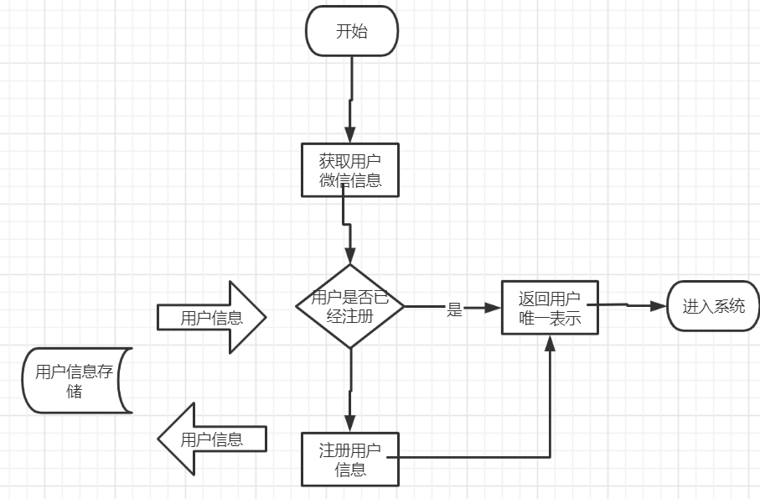
图4-1 食客登录注册流程图

4.3.3 用户浏览首页推荐信息流程
用户进入系统成功后将会进入首页，由页面自动带上用户id向后台发起数据请求，后台从用户数据库获取用户的偏好信息，然后利用偏好信息查找相关的菜品信息，然后通过菜品信息从商店信息中查找相应的商户信息，最终将查找到的菜品信息与商店信息组合返回微信小程序端。

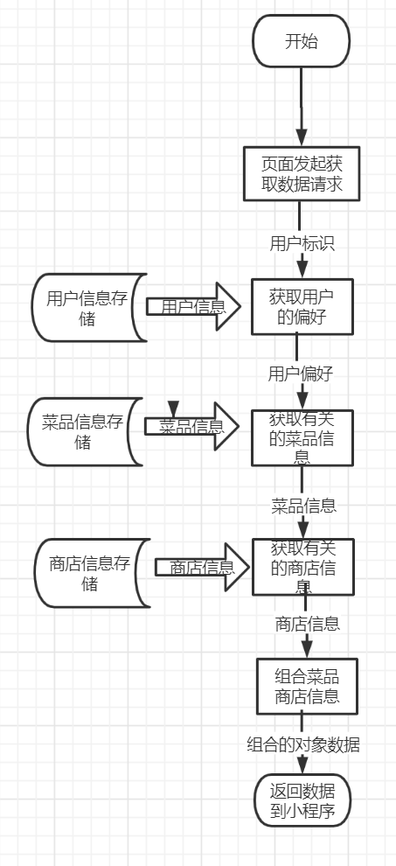

4.3.4 用户搜索流程设计
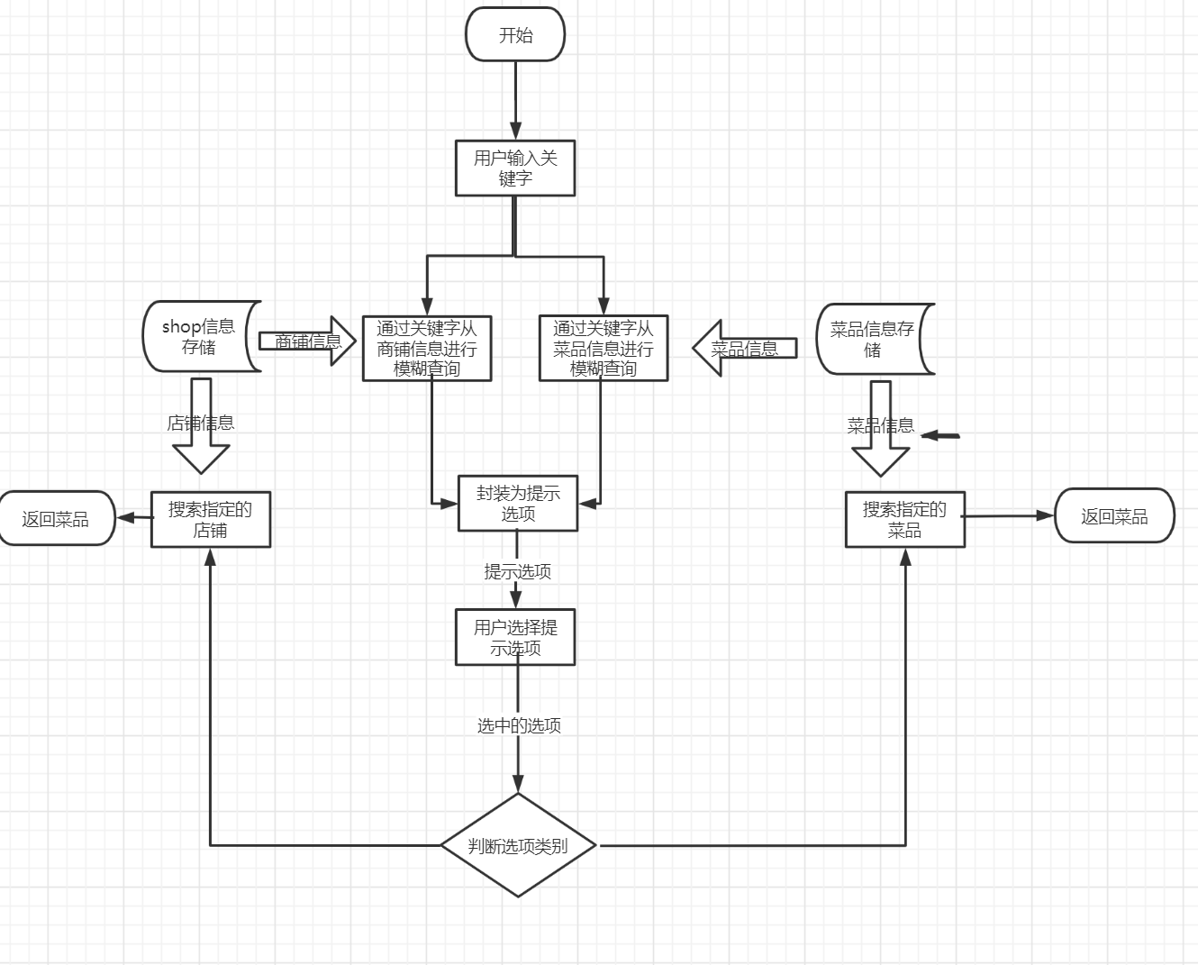
用户从小程序键入搜索的关键字，后端接受关键字后从商铺信息存储与菜品信息存储中得到相关的商铺信息与菜品信息，将菜品信息与商铺信息封装为提示选项返回到小程序供用户选择，用户点击相应的选项后端再次响应相应的商铺信息或菜品信息。3.2.1.4 用户评论流程设计
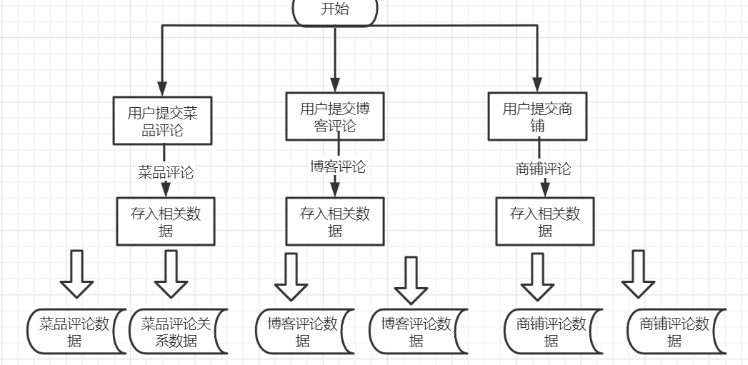

用户评论分为菜品评论，博客评论，商铺评论，用户在不同的功能模块中提交评论，有后台存入相应的数据库中。

4.3.5 用户发表博客流程设计
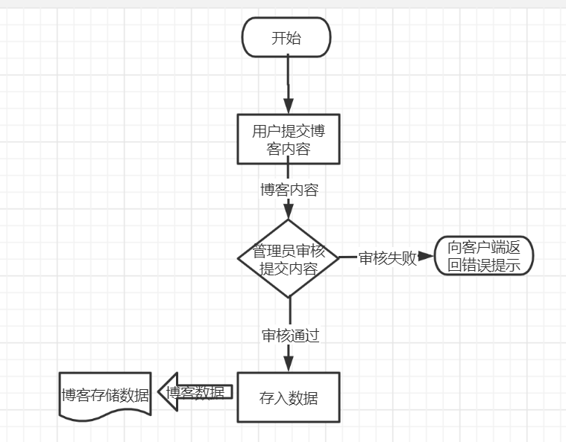
用户可以在网页端发表博客。由后台经过管理员的审核后存入数据库，否则审核不通过不准予发表。

4.3.6 评测功能流程设计
用户可以在商店界面或者菜品界面对菜品进行评测。首先发起对菜品或者商铺评测的请求，后台获得请求，从相应的数据库中取出相应的菜品选项或者商铺选项，返回到前端。用户得到选项，进行相应的测评，然后向后台发起数据存入请求，后台接受请求将评测记录存入到相应的数据库中。

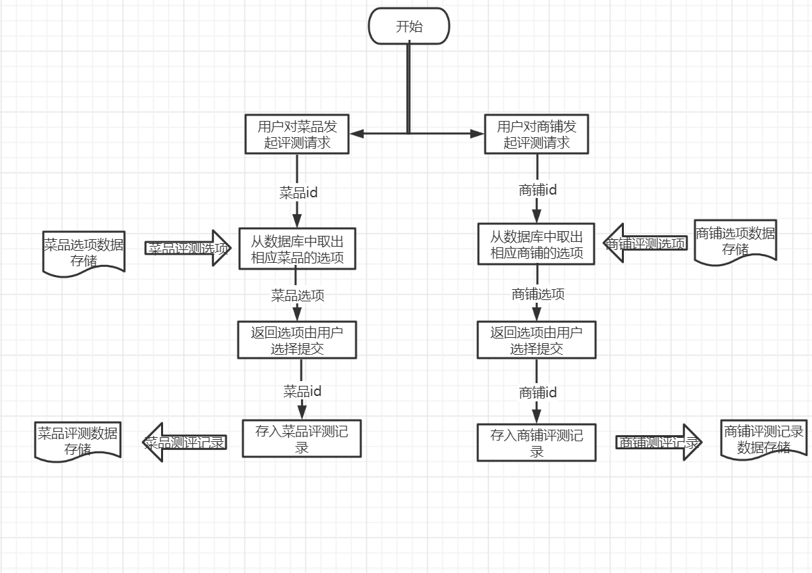

4.3.7 商户子系统设计

4.3.8 商户登录，注册流程设计
商户登录时凭借账号密码为凭证，由后台在商家信息数据库中进行比对验证，如果验证成功进入管理系统，如果验证失败则由用户选择重新登录或者注册。商户注册时填写相应的注册信息，提交注册请求交由管理员审核，如果管理员审核通过，将商家信息录入数据库。否则商户重新注册。

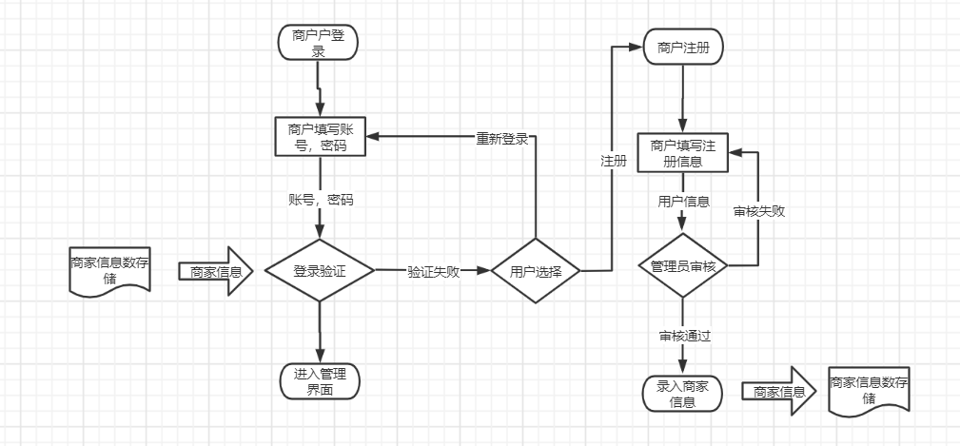

4.3.9 商户注册店铺流程设计
商户提交店铺信息，交由管理员审核，审核内容主要包括商家注册的店铺是否在食堂真实存在，店铺是否为商家所拥有。审核成功录入数据库，审核失败拒绝录入
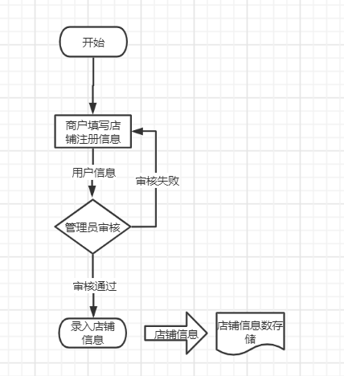

4.3.10 商户上传菜品流程设计
商户提交菜品信息，交由管理员审核，审核内容包括菜品是否在该店铺真实存在，菜品是否符合法律法规学校规定，如果审核通过录入菜品信息库，否则拒绝录入
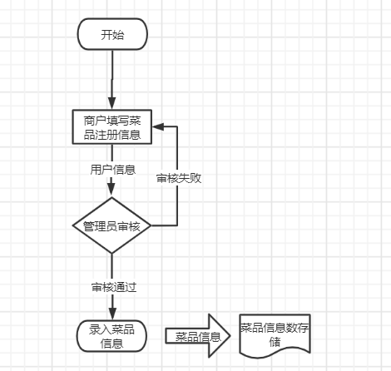
。

4.3.11 商户发布活动流程设计
商户提交活动信息，交由管理员审核，审核内容包括菜品是否在该活动内容真实存在，如果审核通过录入活动信息库，否则拒绝录入。

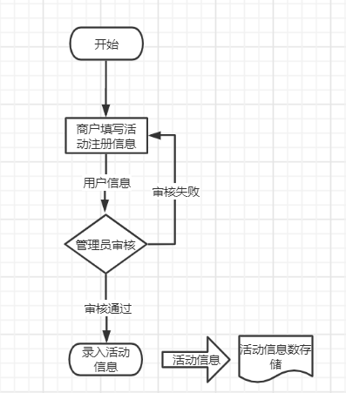

4.3.12 管理员子系统实现

4.3.13 管理员审核功能设计

管理获取到普通用户或者商家的录入请求后（录入的请求包括，商家提交的身份信息录入请求，商家提交的活动信息录入请求，商家提交的菜品信息录入请求，商家提交的菜品信息录入请求，以及用户提交的博客信息录入请求），管理员审核相应的内容审核的主要事项参考下表。如果审核通过则将信息录入到相应的表中，并将信息状态表中将用户录入信息的状态置为已录入。

录入的内容 | 审核的事项
商家身份信息 | 商家身份是否真实
店铺信息 | 店铺是否在食堂真实存在，店铺是否真实为商家所拥有
活动信息 | 活动是否真实存在
博客信息 | 博客内容是否与食堂美食相关，发布内容是否符合法律法规，学校规定
菜品信息 | 菜品信息是否符合学校规定

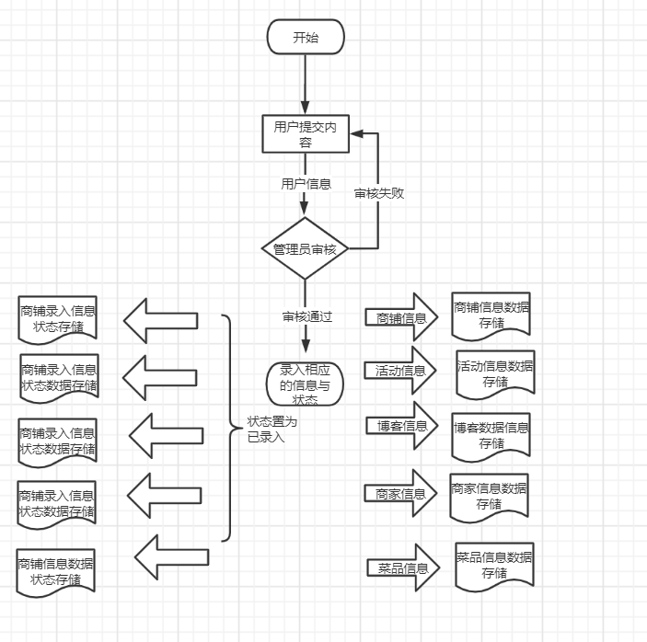

4.3.14 管理员发布广告功能设计

4.3.15 管理员管理标签功能设计

第5章系统实现

5.1 食客端子系统的实现
食客端子系统采用微信小程序的方式实现，采用微信小程序的方式主要原因有以下几点，
- 不用安装APP，即开即用，用完就关闭，省时省流量，更不会占用手机内存;
- 可以利用用户微信信息免去用户主动注册登录;
- 程序简化，只需开发只涉及网页前端和服务器后端，不需要像APP一样，考虑两个手机系统，
- 对于用户来说，微信小程序UI和操作流程会更统一，这也会降低用户的使用难度;
- 可跨平台，微信应用号本身是网页，可以在群里被转发，可以搭建到公众号商，传播起来非常方便;
- 微信有海量用户，而且粘性很高，在微信里开发产品更容易触达用户。

5.1.1 食客自动登录注册信息功能实现
用户进入小程序首页自动获取到用户微信信息登录，如果用户未注册那么自动注册，返回一个id，达到用户可以不用完成身份验证就可以自动登录注册的目的。
前端页面中使用wx.request() 向后端接口 cateen/user/getByName传入用户名后端接受到前端传来的用户名,以用户名为条件从数据库中读取出对应用户的信息，返回到前端，如果前端收到的信息不为空则将用户的id存入本地存储，为后续需要识别用户的身份的功能提供身份凭证。如果前端收到的用户信息为空则将把用户的微信信息通过后端提供的cateen/user/save接口存入用户数据库中。再将后端返回的用户信息的唯一标识存入到本地。
success:(ans)=>{
app.globalData.userId = ans.data.user.id
}

5.1.2 食客用户推荐菜谱功能实现
该页面为系统的首页，用户登录到系统后进入到系统首页，页面顶部为广告轮播图，中间的导航栏有4个新品，商户，甄选，社区，点击图标，分别进入新品页面，商户页面，甄选页面，社区页面。中间部分为为用户推荐的菜品，为评分最高的十个菜。底部栏为系统总体的导航从左到右依次为主页（当前页面），个人信息页面（修改个人信息）,活动（点击进入活动页面）。
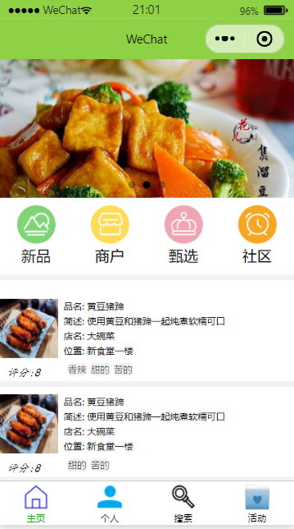

底部栏实现主要为在app.json 文件中配置tabbar 配置选项，底部栏便会显示的图标以及图标链接的页面的地址。
该页面在被调用后会自动调用在首页对应的js文件 index.js文件中onload函数，通过调用后端的/home/datas接口获得排名靠前的十个菜品，后端服务器接受到用户的请求，通过mybaits-plus 的条件构造器，构造一个靠score排序的条件从foods数据库中获得所有的食品信息，再将所得到的食品信息中的前十个菜品传到前端。
List<FoodEntity>foodEntities=foodDao.selectList(newQueryWrapper<FoodEntity>().orderByDesc("score"));
前端收到后端传来的json数据通过wx:for将所有的食品信息全部导出。

5.1.3 食客分类搜索功能实现
用户可以在搜索框中键入关键字，得到相应的提示选项，点击选项跳转到相应的结果页面。用户可以点击左侧栏分类选项得到相应的子分类，点击子分类获得相应的食品信息或者菜品信息。
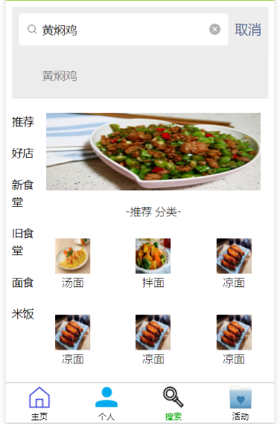
在搜索页面中对应的search.js中控制一个inputVal变量接受键入到输入框的值，并通过inputing事件（输入框内容监控事件）只要输入框的内容有任何的变化就会向后端/search/relatedOptions接口发起请求，后端接受到请求通过用户键入的关键字模糊查询依次从食品信息库中找出所有的名字符合的记录，所有描述符合条件的记录，从商店库中找到所有的名字相符合条件的记录，所有描述符合条件的记录，所有位置符合条件的记录。
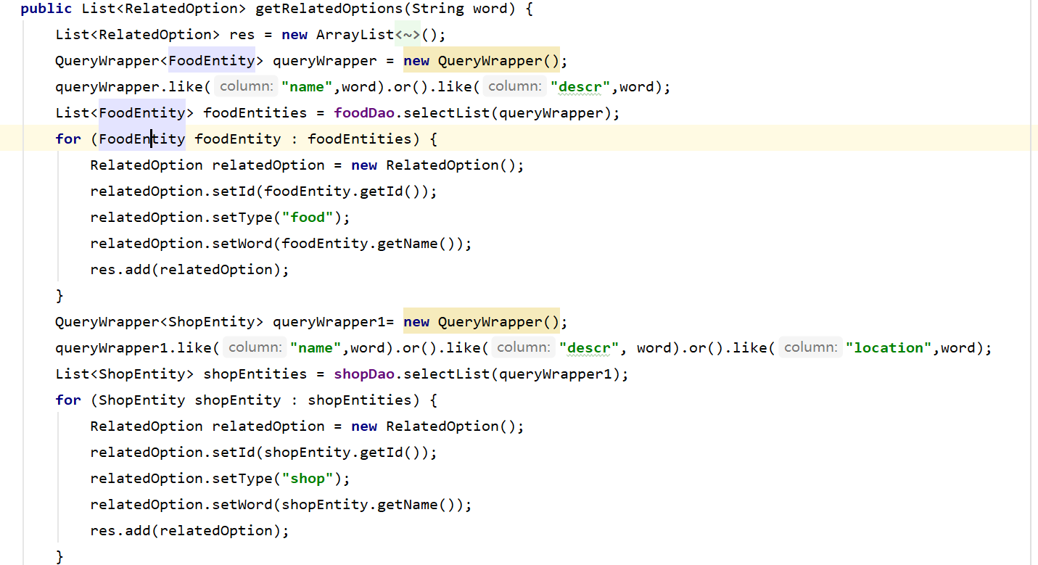 小程序收到了后端的信息将提示框信息的显示置为true，再通过wx:for从所得到的所有的选项遍历显示。

5.1.4 食客评论功能实现
在菜品浏览页面点击评论按键将进入相应菜品的评论界面。界面中显示所有的关于该菜品的所有顶级评论（该评论不属于任何评论的子评论）。每条评论都显示用户的信息。以及该评论下的三条子评论（如果子评论数过多就会在显示三条子评论后将用户的子评论的总条数显示）。
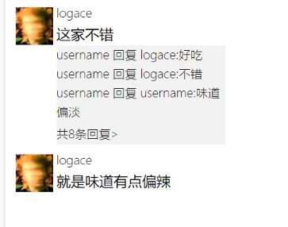
点击子评论区域就可以查看该评论的详情页面。
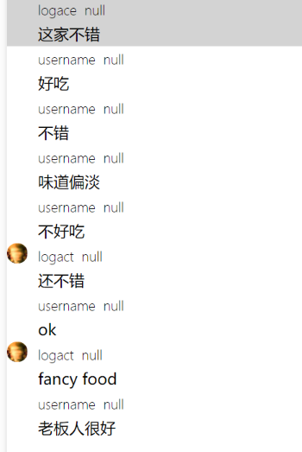
在菜品页面通过wx.naviageTo函数携带foodId进入到菜品评论页面,评论页面对应的review.js通过onload(options)函数中的options.id,将菜品的id获得，携带者菜品id向后端接口review/datas接口，后端服务器接收到前端请求获得菜品id后以菜品id为条件获得相关的菜品信息。之后再通过pId==0为条件将得到所有的顶级评论（无父评论的评论）。得到的评论信息需要再次以自身pid为条件再FoodComment 数据库中搜索到所有的子评论，然后再以评论的pulisherId为条件得到发表评论的用户信息。得到所有食品评论页面得到的信息后得到评论发表者的信息。
此处的数据操作涉及一个食品评论数据库与商户数据库，但是食品数据库中有子评论与父评论之间的父子层级关系。

5.1.4 食客评测功能实现
用户可以在商品详细页面进入相对应的测评页面，页面通过商家的商品的唯一主键从后台取得相应的 选项，用户可以通过在选项后面的滑块进行评分，并可以通过其右侧的输入框键入对选项的建议。
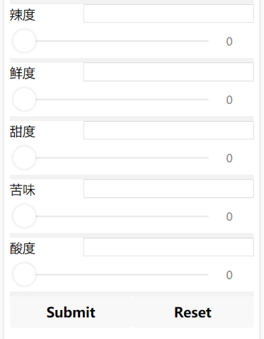
点击相应的店铺或者菜品就会展现相应的评测选项，每个评测选项后都有一个评分条和一个评价输入框（供用户对相应选项提出相应的建议）。使用评分条而不使用输入框键入评分的原因是为了让用户对自己的评分有更加直观的感度。而后端的评价输入框能够让用户提供直接具体的书面建议。此处的滑动条的实现采用的是微信小程序封装的slider控件实现。
考虑到菜品，商铺评测选项 与菜品，商铺的关系不强。为满足选项定制化的需求，后端将所有的评测选项储存到nosql数据库mongoDB中，以商品或者菜品主键为唯一id标识。

5.2 商户端子系统的实现
商户端为了方便其管理大量数据，以及上传数据的需求，将这两者的交互界面设定为网页端。商户端采用vue.js和element ui 技术开发

5.2.1 商户注册身份信息功能实现
商户通过访问http://localhost:8081/#/login 进入到商户的登录页面通过输入自己账号与密码，身份信息经过后端的审核后就可以进入到商户管理页面
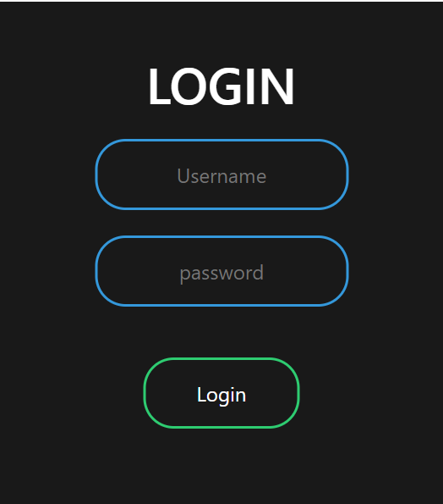
前端关键通过wx.request()以post方法（使用post原因是由于get方法的请求方式会将所有的信息显示到地址栏中，下面章节中所述的注册功能也将采用同样的方式发起请求，原因与此类似，将不做过多的赘述。商户将注册信息传到管理员端，供管理审核。
管理员端收到了商户的注册信息，将核查其身份信息是否真实，其是否真实为食堂窗口的经营者。如果属实那么就将用户的提交记录的状态值置为审核通过，并将用户的提交的身份信息录入到商户的信息表中，并且以websocket通知商户端，刷新其所得到的提交记录的状态。

5.2.2 商户注册菜品信息功能
商户再点击菜品管理下的添加菜品选项进入到菜品注册功能，如图所示用户需要提供的信息有，菜品所属的店铺，菜品的名称，菜品的标签（选填），菜品的价格，菜品的配料，菜品的宣传图，所有的选项除了菜品标签都为必填选项。注册的信息需要向管理员提交，经过管理员的审核通过方可录入系统。
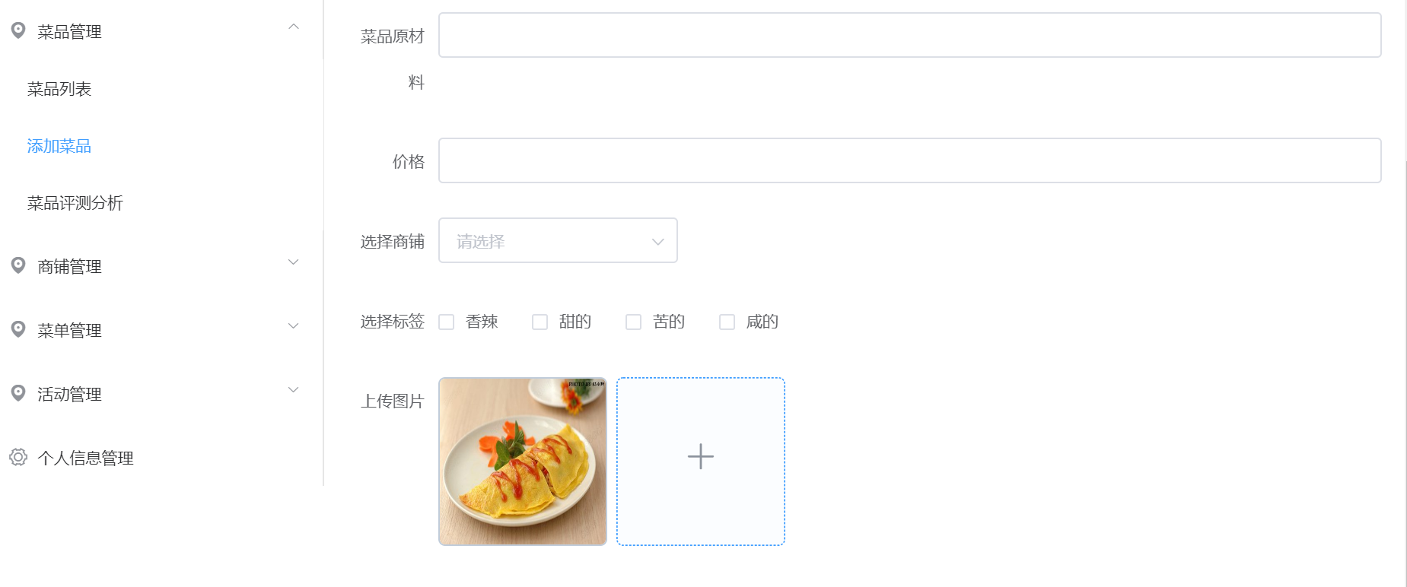
选择商铺项目为一个下拉框选项，在添加菜品页面初始化时将通过后端接口获得所有的商铺信息，商铺信息将绑定到下拉框的选项数据。点击下拉框用户就可以看到该商户所有的所有的店铺。点击相应的商铺选项就将相应的商铺id存入到上传的表单信息。选择标签项目为一个多选框栏目，同样在初始化页面时将所有的菜品标签信息从后端获取到。商户可以通过点击标签左侧的勾选框为菜品添加相应的标签。上传图片项目为一个添加图片的添加栏，用户点击添加区域后便可以让用户上传菜品宣传图。用户可以为菜品添加多个宣传图。
点击页面下的立即创建按钮，将依次以下步骤
- 将所要上传的图片向后端服务器发起保存信息，后端服务器将上传图片的存入到服务器的磁盘后，向前端返回一个可供前端通过http请求访问的图片地址。
- 收到后端传过来的图片地址后向后端服务器发起存入添加菜品的请求。后端成功将菜品信息存入到mongoDb中临时存储。并将主键返回到前端页面。
- 管理员在mongoDB中得到商户提交的记录，审核菜品是否符合相关法律规定，是否安全，是否在店内真实存在。审核通过，将提交记录状态表中的状态置为审核通过，并将提交的信息录入到菜品数据库中。

5.2.3 商户注册商铺信息功能

商户再进入菜品选项，点击添加按钮就可以进入菜品注册功能，如图所示数需要提供的信息有，店铺的名称,店铺的位置，店铺的描述，以及店铺的图片地址。所有的选项除了店铺标签都为必填选项。注册的信息需要向管理员提交，经过管理员的审核通过方可录入系统。
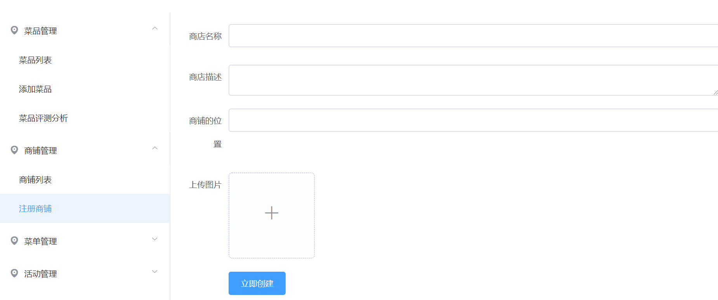
上传图片项目为一个添加图片的添加栏，用户点击添加区域后便可以让用户上传菜品宣传图。用户可以为菜品添加多个宣传图。
点击页面下的立即创建按钮，将依次以下步骤
(1) 将所要上传的商店宣传图向后端服务器发起保存信息，后端服务器将上传图片的存入到服务器的磁盘后，向前端返回一个可供前端通过http请求访问的图片地址。
(2) 收到后端传过来的图片地址后向后端服务器发起存入添加菜品的请求。后端成功将菜品信息存入到mongoDb中临时存储。并将主键返回到前端页面。
(3) 管理员在mongoDB中得到商户提交的记录，审核菜品是否符合相关法律规定，是否安全，是否在店内真实存在。审核通过，将提交记录状态表中的状态置为审核通过，并将提交的信息录入到商铺数据库中。

5.3.3 商户注册商铺，菜品评测选项功能实现
本节以注册菜品评测选项为例，商铺评测选项功能类似不做过多的赘述。商户在此页面可以为菜品定制与菜品特性相符合的评测选项，所设置的选项将会用于用户在对菜品评测时应用。如果用户已经注册过选项信息。可在此页面修改之前已经注册过的选项。
前端关键代码实现

后端关键代码实现
管理员端得到商户提交的选项信息，对其进行审核，检查其是否符合法律条文规定，其选项内容的描述是否符合法律条文的规定的。将以其所属的菜品的主键为唯一标识以字符串的形式（以逗号隔开，采用字符串形式的原因是为了简单一些后台操作。并且节约储存的空间）。存入到mongoDB中。

5.3.4 商户查看用户评测统计信息功能
用户对商户的评测信息或者对明日菜谱的投票会以图形化的形式对商户进行展示，供商户参考。
前端关键代码实现：

5.3 管理员子系统的实现

5.3.1 管理员审核功能
管理员审核功能主要用于管理员审核商户与食客提交的内容，包括的项目为商户提交的注册信息，商户提交的菜品注册信息，商户提交的商铺注册信息，商户提交的菜品菜品注册信息。
管理员登录进入管理员页面就可以进入管理员审核页面，如左侧导航栏所示管理员可以进行菜品审核，活动审核，博客审核，商户审核，商铺审核。管理员可以点击相应的菜品进入相应的操作页面，这里以活动审核为例，其他的审核功能类似不做过多的赘述。
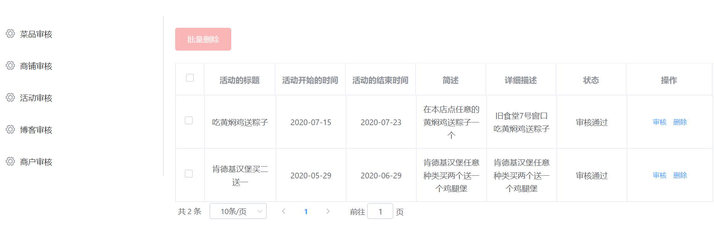
管理员可以对用户提交的活动信息进行审核或者删除，点击审核就可以对相应的活动内容进行审核。管理员审核通过即可通过点击审核通过按钮，将活动信息的状态置为审核通过，如果审核不通过，点击拒绝录入就会将活动信息从数据库中完全删除。
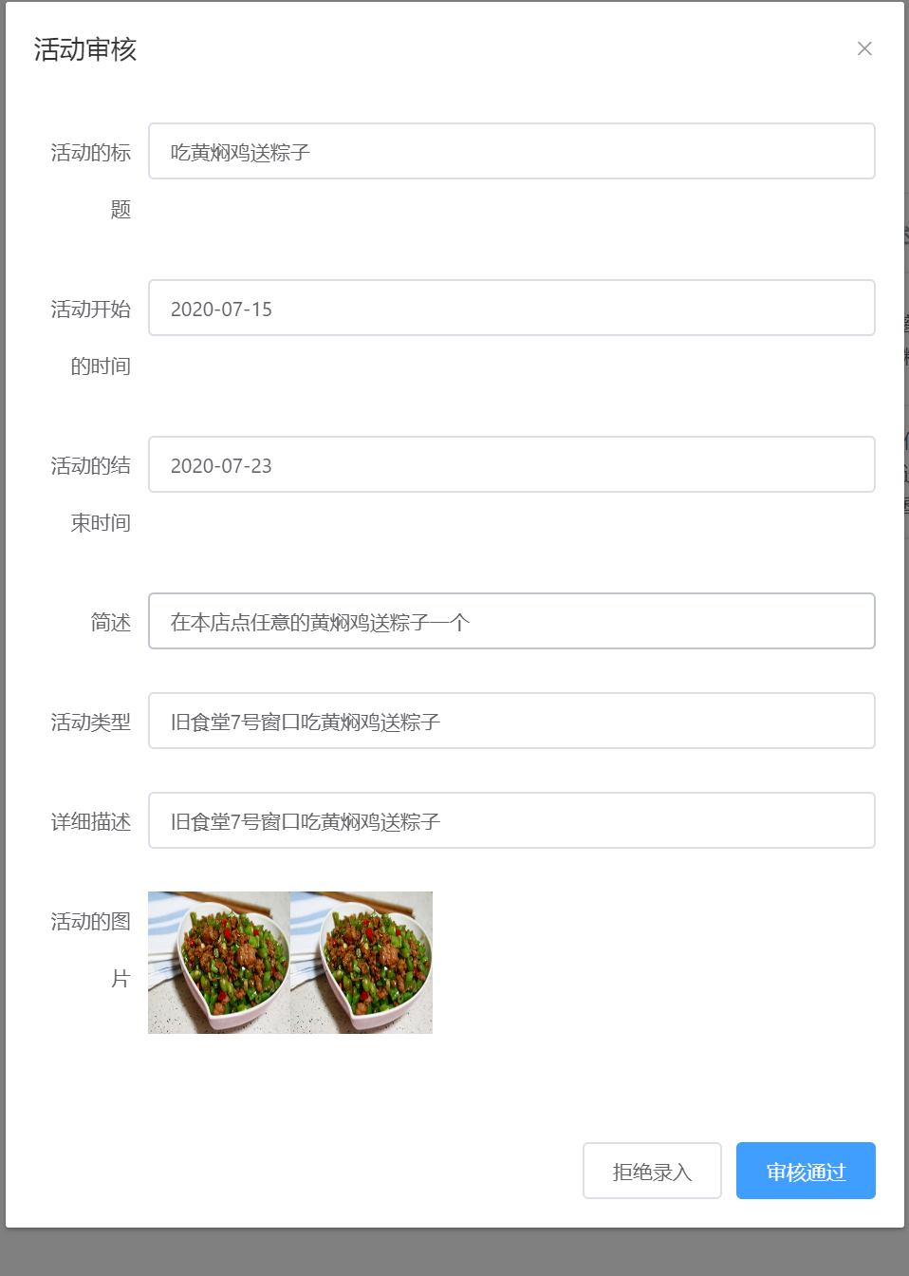
活动信息的审核列表使用的是element-ui中的el-table组件，与系统的其他界面风格保持一致。在页面初始化时调用getData()函数，通过接口/cateen/activity/list接口从后端的服务器中读取所有的活动信息数据库。前端接受到后端传来的数据将将对应的el-table中的prop项相同的项的数据传入到el-table中（在状态列中如果活动信息的状态码未1时设置未未通过，否则设置未通过）。管理员在收到数据后如果点击拒绝录入按钮则会触发uncheck函数，通过/managerMangement/uncheck接口传入活动的id标识，与核查的类型（此处是在审核活动，因此将审核类型设置为activity，其他的审核项目中类似的设置为相应的审核类型），后端收到请求后便会根据审核类型或者审核活动从数据库中删除。管理员如果点击审核通过按钮便会触发check函数，通过/managerManagment/check接口传入活动端得id标识，与核查的类型。后端收到请求后将活动信息的审核状态置为2。活动信息的审核状态发生改变。食客便可以从小程序端浏览到审核通过的信息。

5.3.2 管理员上传标签功能实现
在本系统中所有的标签(食品标签，商铺标签)都为管理员管理，管理员可以在标签管理页面对标签进行查看，删除，增加操作。点击查看页面可以获得所有的标签信息，标签的父父标签，标签的名称。点击右侧的删除按钮可以对标签进行删除操作。点击添加标签页面可以添加标签。在输入框中键入标签名，从下拉框选择其父标签。

5.3.3 管理员发布广告信息功能实现
管理员可以对首页发布的广告信息进行管理，点击广告信息管理就可以进入广告信息管理界面，广告信息内容为在小程序首页顶部轮播图中设置的广告信息内容，广告列表中的广告信息的列包括广告链接地址，广告标题，广告发布的有效日期（管理端与用户端会显示所有没有到当前日期没有过期的广告）。用户点击添加广告按钮就可以进入添加广告页面，管理员可以在该页面设定广告的标题，广告的宣称图（一张宣传图），广告的有效日期（如果超过这个日期广告便会失效）。

第6章软件测试

6.1 测试计划与目的
本测试在完成后端接口开发后进行测试，测试的主要目的是对所有功能接口进行功能测试，审视系统在各种情况的功能实现情况，选择在后端接口开发完成之后进行测试的原因是由于系统采用的是前后端分离的开发模式，后端接口的实现完成则标志着所有的逻辑实现功能完成，为了避免在后续开发开发过程中与前端页面对接接口出现问题导致修改工作量过大因此选择在这一时机进行测试。
本次测试将对所有的功能接口采用等价类划分法采用等价类划分法，测试接口在各类输入集合中的表现。对于一些有边界值条件的接口将添加边界值测试，对大量错误发生在边界条件上的测试。对于一些if-then-else逻辑很突出的接口（如登录验证接口）将添加判定表法测试。

6.2 测试结果与总结

6.2.1 商户户登录验证接口测试
接口名：/shoper/login
请求方式：post
请求参数：
参数名 | 参数类型 | 说明
Username | String | 商户账号
Password | String | 密码
返回：
条件 | 内容 | 类型
验证失败 | Fail | 字符串
验证成功 | 商户对象 | Json对象
测试用例

表6-1用户注册测试用例表
用例编号 | 测试用例 | 预期结果 | 实际结果
1 | 用户名：xx  密码：123 | 登录成功 | 登录成功
2 | 用户名：皮卡丘  密码：123 | 登录失败 | 登录失败
3 | 用户名：空  密码：123  确认密码：123 | 登录失败 | 登录失败
4 | 用名：皮卡丘  密码：123  确认密码：123 | 登录成功 | 登录成功

6.2.2 食客搜索接口功能测试
接口名：/search/search
请求方式：get
参数：word （String 类型的搜索关键字）

表6-2搜索接口测试用例表
用例编号 | 测试用例 | 预期结果 | 实际结果
1 | Word:黄焖鸡 | 菜品黄焖鸡，  店铺黄焖鸡 | 菜品黄焖鸡，  店铺黄焖鸡
2 | Word:新食堂 | 新食堂大碗菜 | 新食堂大菜
3 | Word:food | Null | Null
4 | Word:香辣 | 黄焖鸡 | 黄焖鸡

6.2.3 商户注册活动接口测试
接口名：/shoperManger/activity
请求方式：post
参数：

参数名 | 类型 | 说明
shoperId | Integer | 发布者id
title | 活动标题 | 活动的标题
simpleDesc | 简单描述 | 简单的描述
Desc | 活动的详细描述 | 活动的详细描述
Image | 活动的宣传图 | 活动的宣传图
测试用例
表6-2搜索接口测试用例表
用例编号 | 测试用例 | 预期结果 | 实际结果
1 | shoperId:1  title:汉堡买二送一  simpleDesc:任意汉堡买二送一  desc:美味汉堡  Image:xx.png | 上传成功且上传的活动的状态值为1 | 上传成功且上传的活动的状态值为1
2 | title:汉堡买二送一  simpleDesc:任意汉堡买  二送一  desc:美味汉堡  Image:xx.png | 商户id为空拒绝录入 | 商户id为空拒绝录入

6.2.4 商户注册食品接口测试
接口名：/shoperManger/food
请求方式：post
参数：

参数名 | 类型 | 说明
shoperId | Integer | 发布者id
ShopId | Integer | 食品所属的店铺
Name | String | 菜名
Desc | String | 菜品描述
Images | String | 菜品的宣传图
Price | Integer | 菜品的价格
测试用例
表6-2搜索接口测试用例表
用例编号 | 测试用例 | 预期结果 | 实际结果
1 | shoperId:1  shopId:1  name:黄焖鸡  desc: 香辣爽口  images:xx.png,yy.jpg  price:8 | 上传成功 | 上传成功
2 | shoperId:1  shopId:1  name:黄焖鸡  desc: 香辣爽口  images:xx.png,yy.jpg  price:8 | 店铺id为空拒绝录入 | 店铺id为空拒绝录入
3 | shopId:1  name:辣椒炒肉  desc:辣味十足  images:xx.jpg,yy.png | shoperId为空拒绝录入 | ShoperId为空拒绝录入
其他类似的功能测试与此相同测试结果都经测试通过由于篇幅原因不做阐述

6.2.5 管理员审核接口测试
接口名：/managerMangement/check
请求方式：post
参数：
参数名 | 类型 | 说明
Type | String | 审核的项目
Id | Integer | 审核内容的id
测试用例
表6-2搜索接口测试用例表
用例编号 | 测试用例 | 预期结果 | 实际结果
1 | Type:food  Id:1 | 食品状态置为审核通过 | 食品状态置为审核通过
2 | Type:shop  Id:1 | 食品状态置为审核通过 | 食品状态置为审核通过
3 | Type:dfasdf  Id:2 | Type类型不符规定拒绝审核请求 | Type类型不符规定拒绝审核请求
4 | Type:acitivity  Id:1 | 活动状态置为审核通过 | 活动状态置为审核通过
5 | Type:shop  Id:3 | 不存在以该id为主键的商铺拒绝审核请求 | 不存在以该id为主键的商铺拒绝  审核请求

第7章 总结与展望

7.1 总结
本文从在线食堂的设计实现这一课题展开，按照需求分析，系统设计（数据库系统设计，功能流程设计），阐述了在线食堂系统的设计与实现的整个过程。项目整体的设计与实现历时两个多月，目前系统已初步完成了需求分析的中所预设的所有功能需求。实现了食客端微信小程序，为用户提供搜索浏览食堂菜品信息，商铺功能，为用户提供了活动，菜品，商铺的评论功能，以及为用户提供了收藏，菜品，活动，商铺的功能。实现了食客端商户管理web端程序，为商户提供了注册商铺，菜品，活动的功能。实现了管理员端管理web端程序，为管理员提供了审核菜品，活动，商铺的功能，提供了管理标签的功能。
审视整个项目开发过程，由于经验上的不足，以及对新技术的不够熟练，项目实施过程中遇到了很多的困难与问题导致项目开发时间过长。在开发初期由于对软件工程方法的设计不够重视，对于系统的顶层设计不够谨慎详尽，导致了顶层设计的数据库不能满足后期功能的实现，造成了大量返工，浪费很多时间。由此体现在软件开发过程中前期的设计工作的重要性，需要谨慎对待。

7.2 展望
至此系统功能得到初步实现，但限于当前阶段的作者技术水平以及开发时间的限制，系统还是存在一些不足，限于对前端技术的不足，整体的ui界面美化不足，一些页面对用户不够友好。限于现阶段自身对于推荐算法技术的认知不足以及时间上的限制，菜品推荐功能未能完成。对于技术方面的问题，期待通过今后的学习与研究对完善系统的功能模块，深化现阶段已实现的功能
由于当前系统没有条件在真实的环境中进行测试，一些可能在真实生产环境中产生的问题当前不能被发现。期待在整体项目进一步完善，整体功能实现得到深化后，能得到在真实生产环境中得到应用的机会.，以此发现系统中隐藏的不足，以便完善系统。

致谢

